Actividades Sugeridas
OBJETIVO DE APRENDIZAJE OA_13 | DESCRIPCIÓN DE LA ACTIVIDADES
Identificar y describir patrones numéricos en tablas que involucren una operación, de manera manual y/o usando software educativo  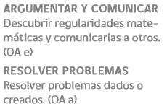 | 3.  Descubren y explican el patrón en la formación de números; por ejemplo:  a 101001 . . .  b 102003 . . .

